**Daspro Jobsheet 10**

Percobaan 1

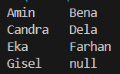

Pertanyaan:

1. Tidak harus selalu dilakukan berurutan
2. Karena yang diinputkan tidak valid dan elemen array yang diisi hanya sampai [3] [0]
3. 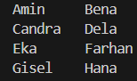
4. 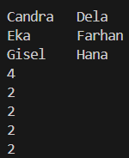

digunakan untuk mendapatkan jumlah elemen dalam array dan penonton[0].length akan memberikan panjang (jumlah elemen) dari sub-array pertama dalam array penonton, tidak memiliki nilai yang sama.

1. 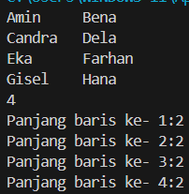
2. 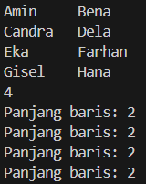
3. 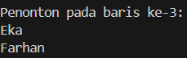
4. 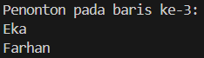
5. 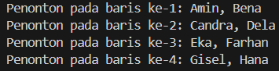
6. Sintaks yang lebih mudah dibaca forEach memiliki sintaks yang lebih deklaratif, yang berarti lebih mudah dibaca dan dipahami, Kelebihan for loop Fleksibilitas tinggi. Kekurangan forEach Tidak bisa menggunakan, kekurangan for loop kurang deklaratif.
7. 4
8. 2
9. digunakan untuk menggabungkan semua elemen dalam sebuah array menjadi satu string, dengan elemen-elemen yang dipisahkan oleh string tertentu yang ditentukan sebagai argumen.

Percobaan 2

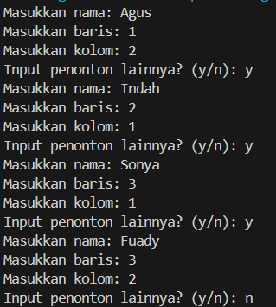

Pertanyaan:

1. Tidak harus secara berurutan mulai dari indeks ke-0. Namun, pengisian elemen array secara berurutan merupakan praktik yang umum
2. 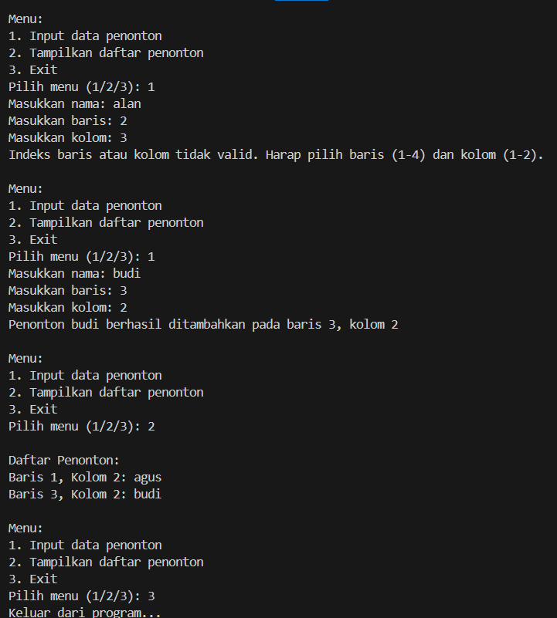
3. 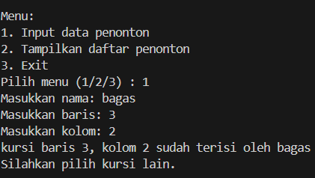
4. 
5. 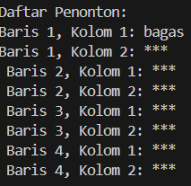

Percobaan 3:

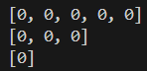

Pertanyaan:

1. 
2. Untuk mengubah array menjadi string
3. 0
4. 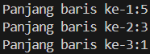
5. tidak dapat dimodifikasi setelah array diinstansiasi

Percobaan 4:

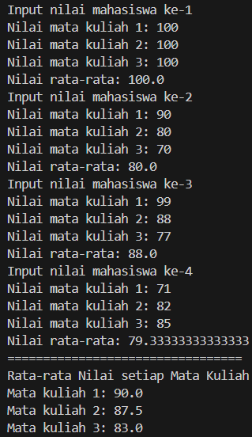

Pertanyaan:

1. 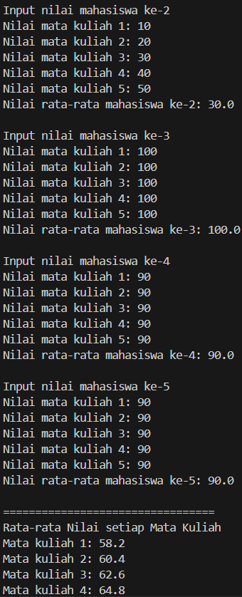

Tugas: